1.一组合电路有4个输入A、B、C和D（表示4位二进制数，A为最高位，D为最低位），两个输出为X和Y。当且仅当该数被3整除时，X=1；当且仅当该数被4整除时，Y=1。请求出X和Y的最简逻辑函数表达式。
参考答案：
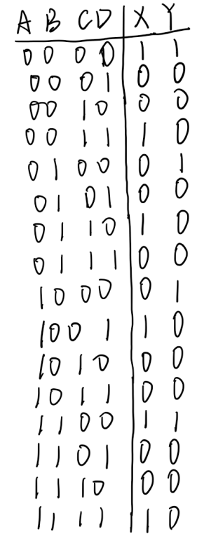
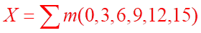
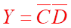
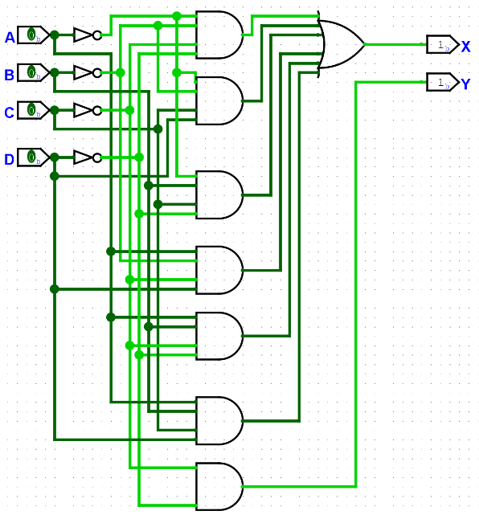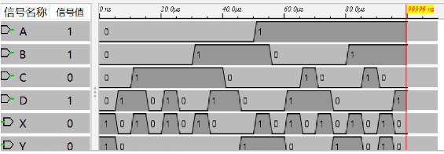
2.一个大厅有三扇门，每个门附近有一个控制开关（K1,K2,K3），假定所有开关都断开时（Ki=0）电灯熄灭（F=0），在此前提下，闭合任意一个开关则灯亮，接着闭合第二个开关时灯灭，接着断开一个开关时灯亮，即当改变任意一个开关状态时都能打开或关闭电灯。设计一个逻辑电路实现上述功能，变量名的定义以及逻辑设定按题目要求。请给出F的最简逻辑函数表达式。
参考答案：
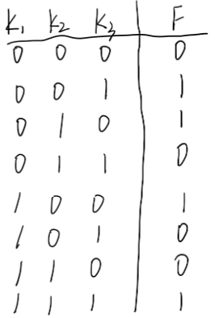
F=K1⊕K2⊕K3
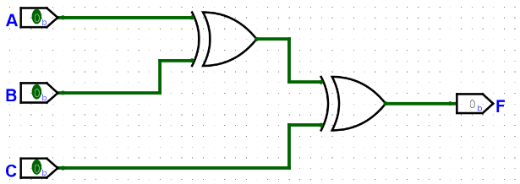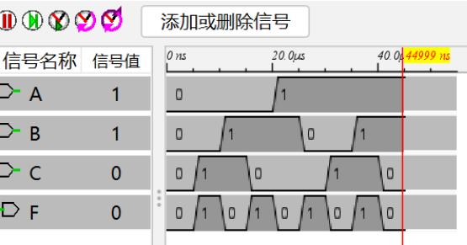
3.设计一个具有优先权的负逻辑输入负逻辑输出的4线-2线编码器，输入为：,优先级最高，输出为,不要求输入、输出使能端及级联功能。给出输出逻辑函数表达式。
参考答案：
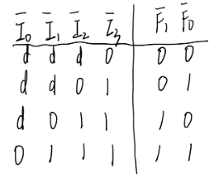
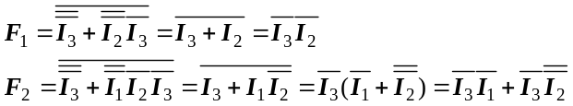

其他略

4.利用一片138译码器和与非门实现组合逻辑电路F=A∙B+A∙C+B∙C,给出电路图。
参考答案：
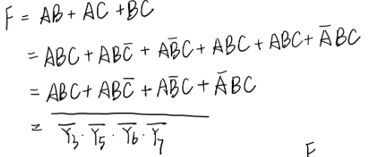
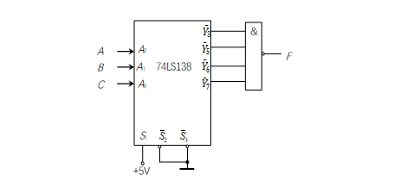
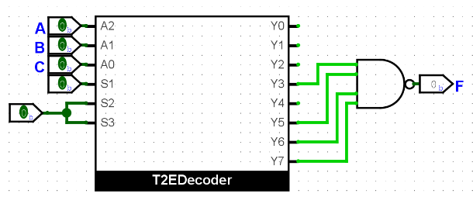
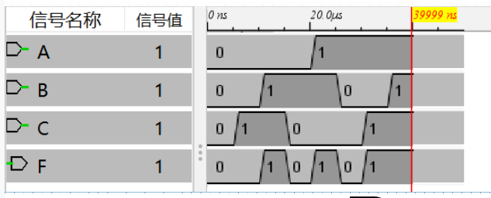
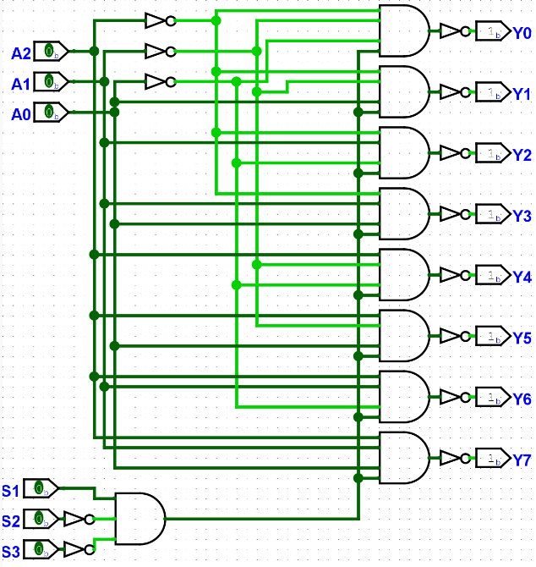

5.利用一片138译码器和适当的门电路实现组合逻辑电路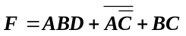，要求电路最简，给出电路图。

参考答案：
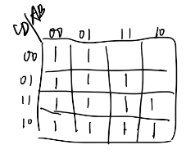
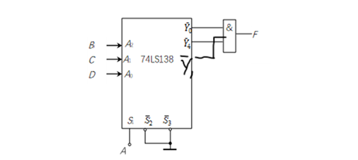
其他略
6.利用一片74153数据选择器实现组合逻辑电路F=A∙B+A∙C+B∙C，给出电路图。
参考答案：
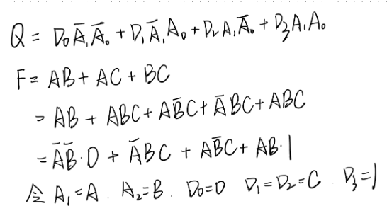
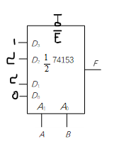
其他略
7.利用一片74153数据选择器和适当的门电路实现组合逻辑电路。给出电路图。
参考答案：
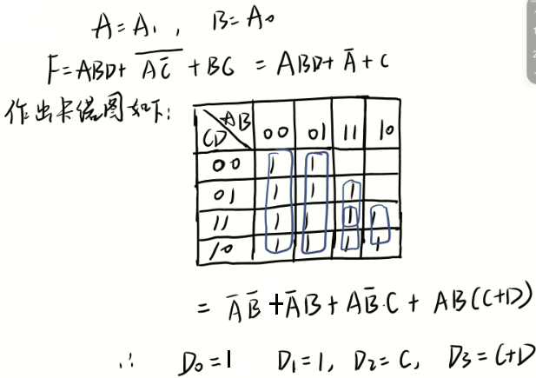
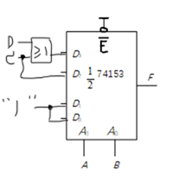
8用与非门实现函数F（A,B,C,D）=∑m（0，1，2，5，8，9，10，13），要求最简并避免冒险，给出输出函数的与非与非式。
参考答案：
